碳小布 CarbonBoo
个人碳足迹记录与低碳行为激励应用
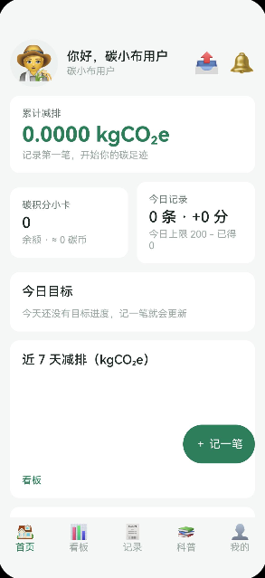
图 0-1 应用首页（API 12 预览器实拍）

设计方案
参赛赛题：赛题二 碳足迹·全民绿色生活碳积分与减排指南
作品形态：纯北向应用（OpenHarmony 单机版，无需任何硬件）
技术底座：ArkTS + ArkUI（Stage 模型，API 12）+ 可选 FastAPI / MySQL 服务端
文档版本：v1.0
编制日期：2026 年 10 月

目录
一、项目概述
二、设计思路
三、功能实现逻辑
四、技术架构
五、软硬件选型
六、碳核算方法与因子库
七、界面实现
八、测试结果
九、安全、隐私与合规
十、创新点总结
附录 A 文档与代码索引
附录 B 提交物清单

一、项目概述
1.1 赛题与作品定位
本作品面向赛题二「碳足迹·全民绿色生活碳积分与减排指南」。赛题要求开发一款基于 OpenHarmony 的**单机版**碳足迹记录应用：通过量化日常低碳行为的减排贡献，以积分激励机制帮助用户养成绿色生活习惯。
我们把作品命名为「碳小布 CarbonBoo」——「碳」是主题，「小布」取「一块布、一点点攒」的意思，对应产品核心动作：每一笔低碳行为都记下来，攒成看得见的减排量。
作品形态是**纯北向应用**：一部 OpenHarmony 手机或平板即可完整运行，不依赖任何传感器、开发板或外接硬件；不联网、不注册也能完成全部五项主要功能。
1.2 一句话介绍与核心数据
一句话：**记一笔低碳行为，得到减排量、积分与徽章，并把这份改变分享出去。**
作品关键规模数据如下（均为本机实测或代码统计，非估算）：
维度 | 数据 | 说明
客户端代码 | 112 个 .ets 文件 / 18 404 行 | app/entry/src/main/ets 下的 ArkTS 源码
页面 | 18 个 | 5 个 Tab 主页面 + 13 个二级页
数据库表（客户端） | 19 张 | 本机 relationalStore，含 5 张静态字典表
数据库表（服务端，可选） | 21 张 | 18 张同名同构业务表 + 3 张管理表
碳因子 | 31 项 | 出行 11 / 水电燃气 8 / 旧物回收 8 / 光盘 3
目标 / 徽章 / 商品 | 11 条 / 8 枚 / 9 件 | 10 个目标 + 1 个长期目标；8 枚徽章；8 个头像框 + 1 套主题
服务层 | 14 个 Service | 页面层不写业务计算，全部经 Service
测试 | L1 48 条 + L3 243 条 + L0 28 项检查 | 全部通过，详见第八章

1.3 设计目标与硬约束
设计之初先锁定约束，再谈功能。约束来自赛题文件与工程可维护性两方面：
（1）**纯北向、无硬件**：不引入任何外设，评分点全部落在软件体验上。
（2）**单机可用是底线**：断网、不登录时，五项主要功能必须 100% 可用。
（3）**不引入任何第三方 npm / HAR 包**：图表、Markdown 渲染、分享卡片全部自研，避免供应链与体积风险。
（4）**数值必须可追溯**：每条记录的减排量都带因子快照，因子升级永不回写历史。
（5）**积分必须可审计**：余额 = 收入合计 − 支出合计，流水只增不删，每条可回溯来源。

二、设计思路
2.1 用户场景
目标用户是「想低碳但不知道自己做得怎么样」的普通人。真实痛点有三个：
（1）**看不见**：骑车上班、少开一天车、光盘、卖废纸，这些行为到底减了多少碳？没有数字就没有反馈。
（2）**坚持不了**：没有即时回报的行为很难持续，低碳尤其如此。
（3）**不知怎么做**：知道要低碳，但不知道具体做什么、做多少才有意义。
对应地，产品用三件事回应：**把行为变成数字**（核算）、**把数字变成回报**（积分与徽章）、**把回报变成习惯**（目标、提醒、建议、分享）。
2.2 四条设计铁律
整个工程有四条不可违背的铁律，任何一行代码与之冲突都要改代码。它们既是架构约束，也是评审时可以逐条验证的设计承诺：
铁律 | 内容 | 为什么是铁律
① 本地优先 | 本机 relationalStore 是唯一真相源，云端与近场只做「搬运」，不参与业务计算 | 赛题要求单机版；保证断网、无账号时功能不缩水
② 单一计算入口 | 减排量只能由 CarbonService.calculate() 产出，页面与组件禁止自己乘因子 | 数值只有一个出口，才能保证 18 组手算样例零误差
③ 因子快照 | 每条记录落库时写入 factor_value / factor_version / factor_source / confidence | 因子库升级后历史数据仍可复算、可解释，不会「昨天的 96 分今天变成 90 分」
④ 积分单向可追溯 | 余额 = 收入合计 − 支出合计；流水只增不删；积分只能经 PointService 写入 | 积分是激励的信用基础，任何「凭空加减」都会让用户失去信任

2.3 九项官方要求全覆盖
赛题二列了 5 项主要功能和 4 项创新拓展，共 9 项。我们的做法是**一项不缺，全部实现**，并在文档、代码、验收三处一一对应：
类别 | 官方要求 | 本项目落地
主要 1 | 低碳行为核算（手动录入出行 / 节水节电 / 旧物回收 / 光盘，内置因子库自动计算，累计碳足迹） | 31 项因子库；录入向导支持 5 大类 20 个可录入子类型；单一入口 CarbonService.calculate()
主要 2 | 数据可视化看板（折线 / 柱状 / 饼图，日周月年趋势，分类查询历史） | 自研 Canvas 图表；4 个时间粒度 × 3 种图；分类筛选与历史检索
主要 3 | 碳积分激励体系（日常低碳任务、积分、虚拟徽章 / 植树证书等奖励） | 积分账本（记录类日封顶 200）+ 11 条目标 + 8 枚徽章 + 碳小铺 9 件虚拟商品
主要 4 | 双碳科普专栏（内置图文科普，政策与生活技巧） | 12 篇离线科普（政策 4 / 技巧 4 / 知识 4），rawfile 内置 Markdown，阅读进度与收藏
主要 5 | 本地数据管理（备份、统计报表导出留存） | 19 张表全量快照备份 / 恢复 / 校验；3 份 CSV 导出（带 BOM，Excel 直开）
创新 Ⅰ | 鸿蒙特色：超级终端多设备数据同步，家庭碳积分合并统计 | 服务端 LWW 增量同步 + 手机平板多端同一账号；另实现鸿蒙近场协同演示层；家庭合并只读视图
创新 Ⅱ | 端侧 AI：图片智能识别低碳行为，自动录入减排数据 | 识图接口层 + 本地启发式引擎（engine=mock），候选类型交给用户确认，图片不落盘不上传
创新 Ⅲ | 平台对接：模拟城市碳普惠接口，积分互通与权益兑换 | 100 积分 = 1 碳币，单向不可逆；5 条虚拟权益；全流程强制「模拟演示」标注
创新 Ⅳ | 智能服务：个性化任务推送、生活建议、减排成果社交分享 | 本地规则引擎推任务；5 条优先级建议规则；两种尺寸分享卡片（不含任何身份信息）

三、功能实现逻辑
本章按用户的真实操作路径讲每一项功能「点下去之后发生了什么」。每一小节统一给三样东西：用户看得到的路径、系统内部的处理链、以及边界与失败时的表现。
3.1 低碳行为核算
**用户路径**：记录 → ＋ 记一笔 → 选大类（出行 / 水电燃气 / 旧物回收 / 光盘）→ 选子类型 → 填数量 → 看实时预览（减排量、本次应得、今日剩余额度）→ 保存。
**内部处理链**（一次保存就是一次事务）：
（1）页面把「子类型 + 数量 + 发生时间」交给 RecordService，页面本身不做任何乘法（铁律 ②）。
（2）CarbonService.calculate() 取出因子，按 reduction = 数量 × 因子值 计算，定点四舍五入到 4 位小数；同时把 factor_value / factor_version / factor_source / confidence 一并快照（铁律 ③）。
（3）PointService 计算本次应得 C = round(减排量 × 100)，再查「今日已得 D」得到实入 A = max(0, min(C, 200 − D))；A 小于 C 时该笔标记 point_capped = 1，界面显示「⚠️ 已达今日上限」。
（4）RewardEngine 检查 11 条目标的达成条件与 8 枚徽章的解锁条件，达标的写入 user_goal / user_badge。
（5）上述五张表的写入在同一个事务里完成，任一失败整体回滚，不会出现「有记录没积分」的半截状态。
**边界**：减排量小于 0.005 kg 不生成积分流水（避免灌水）；单笔输入超上限（出行 200 km、用电 200 kWh、用水 2000 L、天然气 100 m³、回收 500 kg、光盘 20 次）仍可保存，但标记 is_abnormal，并在明细页提示复核——不阻断用户，也不让异常数据污染统计。
3.2 数据可视化看板
**用户路径**：看板 Tab → 切换日 / 周 / 月 / 年 → 看折线趋势、分类饼图、柱状对比 → 按分类筛选（全部 / 出行 / 水电 / 回收 / 光盘）→ 点柱状图下钻到当日记录列表。
**内部处理**：StatisticsService 按时间窗口把 carbon_record 聚合成序列（折线 ≤ 31 个点，年视图按月聚合），分类占比按 factor_category 分组；所有聚合走 SQL SUM / COUNT，**禁止用浮点累加求总量**，避免长序列累积误差。图表由自研 ChartCanvas 组件绘制，不依赖任何图表库。
**空态**：没有数据时不是空白页，而是给出下一步动作（「去记一笔，看板立刻有数据」）。
3.3 碳积分激励体系
这一项是产品的「发动机」，拆成三层：
**（1）积分账本。** 三类来源：记录类（每 1 kg 减排 100 分，日封顶 200 分）、目标类（达成即发，不封顶）、消费类（兑换扣分，记负数）。流水只增不删：编辑记录时不修改原流水，而是生成一条差额冲正（reverse），删除记录同理——保证任何时候都能解释「这 1 分是怎么来的」。
**（2）目标体系。** 11 条目标分短 / 中 / 长三档，覆盖行为频次（如「每周骑车 3 次」）、数量累计（如「月骑行 100 km」）与成果累计（如「累计减排 50 kg」）。周期按自然周 / 月 / 年计算，周一 00:00 起算；每条目标在同一周期内只发一次奖，靠 (user_id, goal_id, period_key) 唯一约束保证幂等，重复达成不会重复发分。
**（3）徽章与碳小铺。** 8 枚徽章只看里程碑（首次记录、连续 7 天、累计 100 kg、集齐 8 个头像框、100 天里记满 80 天等），**徽章本身不发积分**，避免「为拿分刷徽章」。碳小铺卖的是纯虚拟外观（8 个头像框 + 1 套主题），无实物、无提现、不可转让；购买走事务 + 唯一约束，重复点击不会重复扣分。

图 3-1 目标页：短 / 中 / 长期三档

图 3-2 徽章墙：8 枚里程碑徽章
3.4 双碳科普专栏
**用户路径**：科普 Tab → 按分类（政策 / 低碳技巧 / 知识）浏览 12 篇 → 点开阅读 → 滚动到底自动标记已读 → 可收藏。
**内部处理**：文章索引在 science_article 表（首次启动由 rawfile 的 science-index.json 播种），正文是 rawfile 里的 12 份 Markdown，由自研 Reader 渲染，**完全离线、不请求任何远程资源**。已读判定是「滚动 ≥ 80% 且停留 ≥ 3 秒」，避免一划而过被记成已读。

图 3-3 科普专栏：三类分组与搜索
3.5 本地数据管理
**备份**：把 19 张表序列化成一份 JSON 快照（含表名、行数与校验摘要），存到应用沙箱；文件名带时间戳到分钟。**恢复**：先做一次当前状态的快照（可回退），再用快照覆盖，覆盖后逐表校验行数与摘要，任一项不一致即整体回滚。
**导出**：三份 CSV（carbon-records / point-records / summary），UTF-8 带 BOM、CRLF 换行，Excel 双击不乱码；碳记录表带「因子值 / 因子版本 / 可信度」三列，让导出的数据自身可解释。
3.6 创新 Ⅰ：多设备同步与家庭碳积分合并
赛题原文把「超级终端多设备数据同步、家庭碳积分合并统计」列为创新项。我们做了两条通路：
**（1）云通路（主通路）**：注册 / 登录后，同一账号在手机与平板间同步。同步是**增量**的（只取 updated_at 大于上次同步锚点的行）、**幂等**的（以 id + 业务唯一键判重）、**冲突可解释**的（同一行两端都改过时按 LWW 取较新，并用服务端时间偏移校正客户端时钟；偏移量必须取反后使用，否则会把对端时间戳推错方向）。软删除同样传播，一端删了另一端不会复活。
**（2）近场通路（演示层）**：基于鸿蒙分布式能力（distributedDeviceManager + distributedKVStore）做同一网络下两台设备的配对与数据交换，把家庭成员的统计快照合并成一张「家庭碳积分」卡片。这一层是**可整体关闭**的：即使设备不支持、没权限、配对失败，界面只显示「未组网」，绝不崩溃，也不影响任何单机功能。
**设计取舍**：家庭合并只读——只合并统计口径（人数、记录数、减排合计、积分合计），不合并明细、不改任何一方的数据，避免「谁改了谁的账」。
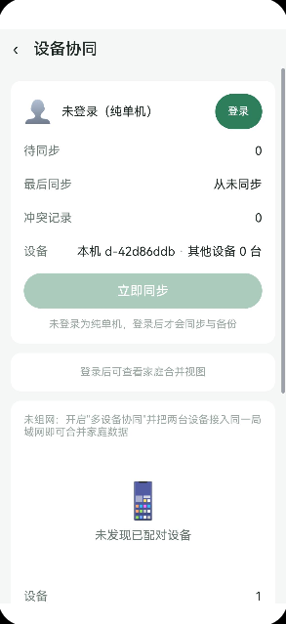
图 3-4 设备协同页（未登录 / 未组网时的降级展示）
3.7 创新 Ⅱ：端侧 AI 识图
**用户路径**：录入页 → 识图 → 选一张照片 → 系统给出候选行为（如「地铁通勤」）与置信提示 → 用户确认或改选 → 自动填入表单。
**实现策略**：识图被做成一个接口（AiEngine），当前提供本地启发式引擎（engine=mock），未来替换成端侧真模型只需换实现、不动上层。三条硬约束：
（1）**图片不落盘、不上传**：只在内存里读一次像素用于推断，识别完即丢。
（2）**只给候选，不替用户决定**：识别结果必须经用户确认才写入记录。
（3）**不展示置信度数字或准确率**：避免诱导用户相信一个并不精确的数值；界面上只写「模拟识别」。
**降级**：识别失败或超时（3 秒）时，退化为「图标网格快速录入」——用户在三行图标里点选，同样两步完成录入，功能不缺失。
3.8 创新 Ⅲ：碳普惠模拟
**规则**：100 积分兑换 1 碳币，**单向不可逆**（碳币不能换回积分）；碳币可在 5 条虚拟权益里兑换。整个页面常驻一条提示条：「本功能为模拟演示，不对接任何真实碳普惠平台，权益不可提现、不能转让」。
**为什么强调「模拟」**：赛题要求的是「模拟城市碳普惠接口」，而真实碳普惠涉及实名、地方平台签约与资金合规。我们选择把边界画清楚——做一个完整可用的兑换闭环，但不冒充真实通道。
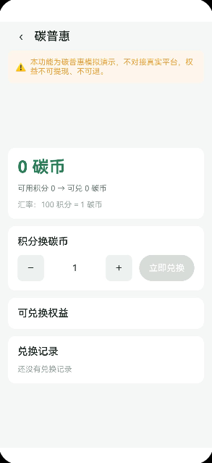
图 3-5 碳普惠模拟页：兑换比例与模拟声明
3.9 创新 Ⅳ：智能服务与减排成果分享
**任务推送**：本地规则引擎按「今天还没记 / 连续记录快断了 / 目标差一点 / 新科普」四类条件挑一条推给用户，每条任务都能一键跳到对应页面。提醒时间默认 20:00，用系统 reminderAgent，完全离线。
**生活建议**：5 条优先级规则（近期无记录 > 有未达成目标 > 分类偏科 > 科普未读 > 通用建议），首页最多显示 1 条，避免打扰。
**分享卡片**：两种尺寸（1080×1440 竖版 / 1080×1080 方版），内容是减排量、等效换算、一句鼓励，**不含姓名、学校、团队、头像等任何身份信息**，也不接第三方社交 SDK——生成的是图片，用户自己决定发到哪里。

四、技术架构
4.1 总体分层
客户端采用五层结构，依赖方向自上而下，页面层不碰数据库、不写计算：
层次 | 职责 | 关键实现
页面层（pages） | 只做三件事：取数、渲染、把点击变成路由或 Service 调用 | 18 个页面 + Index 导航壳（Navigation + Tabs）
组件层（components） | 可复用 UI 单元，无业务状态 | 23 个组件，含 PageHeader / ChartCanvas / ScienceReader / ShareSheet
服务层（viewmodel） | 全部业务编排与事务边界 | 14 个 Service，统一返回 AppResult
数据层（data / service） | 表结构、Dao、种子、因子、备份编解码 | 19 张表；12 个 Dao；SeedRepository / FactorRepository
基础设施（util） | 定点小数、格式化、JSON 防御式解析、常量 | DecimalUtil（SCALE=1e6）、JsonUtil、Formatter

数据流只有四条主干，且全部单向：
（1）A 录入流：页面 → RecordService → CarbonService（唯一计算）→ PointService / RewardEngine → 五表事务。
（2）B 展示流：页面 → StatisticsService / PointService → 只读查询 → 渲染。
（3）C 同步流：SyncService ↔ 服务端；只搬运，不参与计算（铁律 ①）。
（4）D 识图流：录入页 → AiAssistService → AiEngine（可替换）→ 候选列表 → 用户确认 → 回到 A。
4.2 页面结构
18 个页面 = 5 个 Tab 主页面 + 13 个二级页。导航用 Navigation + NavPathStack，二级页以 NavDestination 容器压栈（这一点很关键：pageMap 的 builder 必须返回 NavDestination 容器节点，否则压栈时引擎会直接崩，详见 8.5 节）。
类型 | 页面 | 说明
Tab 1 | 首页 Home | 问候、累计减排、积分与今日记录、今日目标、近 7 天迷你柱、今日建议、＋ 记一笔
Tab 2 | 看板 Dashboard | 日 / 周 / 月 / 年 × 折线 / 饼图 / 柱状 + 分类筛选
Tab 3 | 记录 Record | 按月分组的记录列表，支持搜索、左滑编辑与删除
Tab 4 | 科普 Science | 12 篇离线科普，三类分组 + 搜索 + 进度
Tab 5 | 我的 Mine | 头像框、三张统计卡、7 个入口
二级页 ×13 | 录入 / 明细 / 搜索 / 目标 / 徽章 / 碳小铺 / 积分明细 / 科普详情 / 协同 / 碳普惠 / 外观 / 设置 / 关于 | 除「外观」外均可从「我的」或「记录」「科普」进入

4.3 数据模型
客户端 19 张表，按「参与同步」与「用途」两个维度组织：
分组 | 表 | 参与同步 | 说明
业务账本 | carbon_record / point_record / user_goal / user_badge / user_purchase / user_appearance | 是（6） | 记录、积分流水、目标进度、徽章、购买、外观
业务附属 | science_progress / carbon_include / user_profile | 是（3） | 阅读进度、碳币账户、用户档案
本机专属 | device_info / sync_log / app_config / share_record | 否（4） | 设备、同步日志、本地配置、分享记录
静态字典 | goal_def / badge_def / shop_item / science_article / carbon_factor_meta | 否（5） | 首次启动由 rawfile 播种，设备间应一致
派生缓存 | point_daily_stat | 否（1） | 仅用于展示加速，可随时由流水重建

几个关键的建模决定：
（1）**软删除**：全表带 is_deleted，删除只置位并参与同步，保证一端删了另一端不会复活。
（2）**幂等键**：point_record 上 (user_id, source_type, source_id, flow_kind) 唯一；user_goal 上 (user_id, goal_id, period_key) 唯一——这是「重复点击不重复发分」的实现基础。
（3）**派生缓存不参与判定**：日封顶的「今日已得」从流水实时聚合，而不是读 point_daily_stat，避免缓存不同步导致多发或漏发。
（4）**因子快照**：carbon_record 存四列因子信息，而不是只存一个结果。
4.4 单一计算入口与定点小数
所有金额与减排量都用定点小数（1000000 为标度）计算，四舍五入统一 half-up，禁止用浮点累加求总量。这是「18 组手算样例零误差」的工程基础：
reduction_kg = round_half_up(活动量 × 因子值, 4)；应得 C = round_half_up(reduction_kg × 100, 0)；实入 A = max(0, min(C, 200 − D))。
4.5 多设备协同协议
同步的最小单元是「一张表的一行」，协议要点：
（1）**增量**：pull 只取 updated_at 大于上次同步锚点的行；锚点统一用服务端时间，避免两端时钟不同源。
（2）**幂等**：push 时按 id + 业务唯一键判重，重复推送返回 ignored 而不是报错。
（3）**冲突**：同一行两端都改过 → 取较新；平局按 deviceId 字典序决出，保证两端算出一致结果。
（4）**时钟校正**：服务端返回 offsetMs（服务端减客户端），客户端换算时必须取反后再用于比较，否则会把对端时间戳推向相反方向，让旧数据覆盖新数据。
（5）**软删除传播**：is_deleted 变化同样参与 LWW，删除优先于编辑保留。
近场通路复用同一套合并算法，只是把「网络」换成分布式 KV：写入本机快照 → sync(PUSH_PULL) → 有界轮询读取对端快照（250 ms 步进、2 s 上限）→ 归一化合并 → 展示。家庭合并结果只读。
4.6 服务端与后台管理（可选件）
服务端用 FastAPI + SQLAlchemy 2.x + MySQL 8，承担四件事：账号（自建用户名 + 密码 + JWT + bcrypt）、同步（pull / push / 云端备份）、取价（碳小铺价格）、配置下发（GET /api/v1/config，免鉴权）。
其中**只有「Web 后台管理端」是可选项**：商品与价格、用户列表、数据概览、订单记录、系统配置、操作日志。客户端与管理端用两套独立 JWT 密钥，客户端 token 访问 /admin/* 必须 403。
**为什么服务端不是必须的**：赛题定位是单机版，官方明确「云端存储、多设备同步仅作为创新加分项，不做强制要求」。因此我们的设计是——没有服务端时，作品仍是完整的单机应用；有服务端时，创新项 Ⅰ 的体验更完整。

五、软硬件选型
5.1 软件选型
环节 | 选型 | 版本 / 说明 | 理由
开发工具 | DevEco Studio | 26.0.0.851（内置 hvigor 6.26.8 / ohpm / hdc 3.2.0f） | 官方唯一推荐 IDE，赛题要求
SDK | OpenHarmony SDK | API 12（5.0.0.71 Release） | 赛题要求 API 12 及以上；API 12 与工程声明一致
语言 | ArkTS | Stage 模型，strict 模式 | 鸿蒙主推语言，类型安全便于长期维护
UI 框架 | ArkUI 声明式 | Navigation + Tabs + NavDestination | 原生组件即可覆盖全部界面，无需三方库
本地存储 | relationalStore（SQLite） | 19 张表 | 关系型建模适合账本类数据，事务与唯一约束可用
图表 | 自研 Canvas | ChartCanvas 组件 | 不引入三方包；折线 / 柱状 / 饼图均自绘
Markdown | 自研解析器 | ScienceReader | 科普只需 6 类语法，自研足够且更可控
服务端（可选） | Python 3.11+ / FastAPI / SQLAlchemy 2.x / MySQL 8 | uvicorn 2 workers；2C2G 已调参 | 轻量、单文件部署、易审计
测试 | hypium（≤1.0.21）+ 离线一致性执行器 + pytest | L1 / L0 / L3 | 官方测试框架 + 自建数值门禁

5.2 硬件选型
**无硬件**。赛题二属于纯北向应用开发类，不需要传感器、开发板、通信模组或开发板供电方案。运行载体是任意一台 OpenHarmony API 12 及以上版本的手机或平板；界面按 phone 与 tablet 两种形态适配，不做深色模式（保持单一视觉基线）。
这一选择是刻意的：把预算与风险从「硬件调试」转移到「软件完成度与数据可信度」，也更符合赛题「全民绿色生活」的普适定位。
5.3 权限清单
权限 | 用途 | 是否必需
ohos.permission.DISTRIBUTED_DATASYNC | 鸿蒙近场协同（创新 Ⅰ 的演示通路） | 必需（声明）
ohos.permission.INTERNET | 登录 / 多设备同步 / 取价 / 云备份（未登录时全应用不发起任何请求） | 可选
ohos.permission.PUBLISH_AGENT_REMINDER | 每日记录提醒 | 可选
ohos.permission.WRITE_IMAGEVIDEO | 把分享卡片保存到相册（用保存控件按需申请） | 可选

**不申请**位置、通讯录、麦克风、相机权限——识图走「仅选图 + 图标网格降级」，不用相机。

六、碳核算方法与因子库
6.1 计算公式
核心公式只有一条：**减排量(kgCO₂e) = 活动量 × 因子值(kgCO₂e/单位) × 修正系数**。其中修正系数当前恒为 1.0，保留字段以备将来按地区电网差异做调整（记录里仍写 1.0，便于追溯）。
积分换算：单笔应得 = round(减排量 × 100)；当日实入受 200 分封顶限制；减排量 < 0.005 kg 不生成积分流水。
6.2 因子库与来源
因子库共 31 项，分四类。每项都标注来源与可信度（verified / provisional），provisional 项在界面上显示「参考值」角标：
类别 | 数量 | 代表因子 | 来源与可信度
出行 | 11 | 地铁 0.0300、公交 0.0400、燃油车 0.1920 kgCO₂e/km | GB/T 51366 转引 + 项目推算（provisional）
水电燃气 | 8 | 电力 0.5703 kgCO₂e/kWh、自来水 0.000168 kgCO₂e/L、天然气 2.1840 kgCO₂e/m³ | 生态环境部《2024 年全国电力碳足迹因子》等（verified）
旧物回收 | 8 | 废纸 0.9000、废铝 9.0000、废塑料 1.5000 kgCO₂e/kg | 团体标准附录（verified）
光盘行动 | 3 | 每餐 0.3500 kgCO₂e、食物浪费 2.5000 kgCO₂e/kg | 按餐次估算（provisional）

因子库版本号 CF-2026.2，规则是「只有数值变化才升版本号」。每条记录落库时快照当时的因子值与版本，升级因子库不会改变任何历史记录的减排量与积分。
6.3 手算样例（节选）
完整的 18 组正向样例 + 5 组封顶样例 + 6 条边界样例见附录文档，这里节选六组：
行为 | 数量 | 计算过程 | 减排量 | 积分
骑自行车 | 5 km | 5 × 0.1920 | 0.9600 kg | 96
乘地铁 | 8 km | 8 × 0.1620 | 1.2960 kg | 130
少开一天车 | 2 天 | 2 × 8.0 × 0.1920 | 3.0720 kg | 307
节约用电 | 10 kWh | 10 × 0.5703 | 5.7030 kg | 570
回收废铝 | 1.5 kg | 1.5 × 9.0000 | 13.5000 kg | 1350
光盘一餐 | 1 餐 | 1 × 0.3500 | 0.3500 kg | 35

封顶示例：今日已得 150 分时再记一笔 96 分的记录，实入 = max(0, min(96, 200 − 150)) = 50 分，该笔标记为「已达今日上限」；若今日已得 200 分，则实入 0 分，但记录本身照常保存。
6.4 等效换算
为了让数字可感知，应用把减排量换算成三种日常意象：一棵树一年吸收约 18.3 kg CO₂e；少开 1 km 燃油车约 0.1920 kg CO₂e；给手机充一次电约 0.0082 kg CO₂e。首页与分享卡片都展示换算结果（如「相当于种了 0.05 棵树」）。

七、界面实现
以下 16 张截图全部来自 API 12 预览器的实机渲染（非设计稿、非手绘），用于说明界面的真实观感。需要说明的是：预览器中的 relationalStore 是模拟实现，数据库写不进种子数据，因此截图中的列表页均为「空态」——这恰好也展示了产品对空态的处理方式。

图 7-1 首页 问候与头像框、累计减排、积分与今日记录双卡、今日目标、近 7 天迷你柱、悬浮「＋ 记一笔」； 数据看板 日 / 周 / 月 / 年四粒度 + 分类筛选；空态给出「去记一笔」的下一步动作

图 7-2 记录列表 按月分组，左滑编辑 / 删除，封顶记录显示上限标记； 双碳科普 政策 / 低碳技巧 / 知识三类分组与搜索
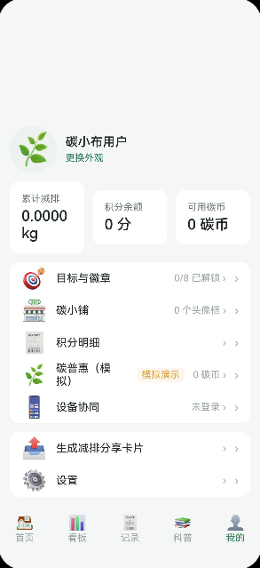
图 7-3 我的 头像框与三张统计卡，下挂目标与徽章、碳小铺、积分明细、碳普惠、设备协同等 7 个入口； 目标 短 / 中 / 长期三档；周期按自然周起算

图 7-4 徽章墙 8 枚里程碑徽章，解锁态与未解锁态区分明显； 碳小铺 纯虚拟商品：8 个头像框 + 1 套主题；无实物、无提现

图 7-5 积分明细 按类型分组的流水，收入 / 支出 / 冲正一目了然； 碳普惠（模拟） 100 积分 = 1 碳币，单向；页内常驻「模拟演示」声明
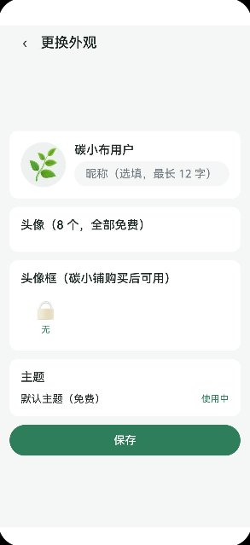
图 7-6 设备协同 账号态、待同步数、同步进度、家庭合并入口；未登录时给出明确降级提示； 外观 头像框与主题切换，切换后立即持久化
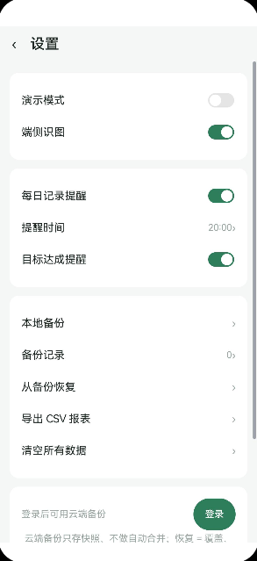 | 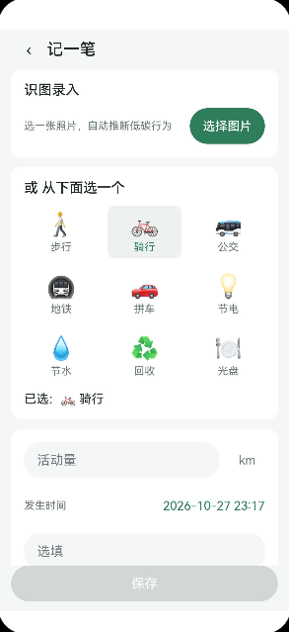
图 7-7 设置 演示模式、端侧识图、提醒、本地备份、导出、清空； 录入 两步：选行为 → 填数量；实时预览减排量与今日剩余额度
 | 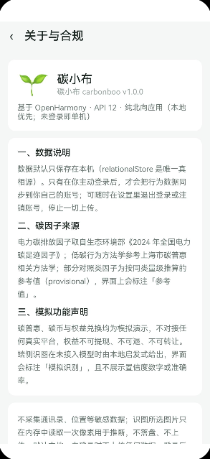
图 7-8 记录搜索 按类型、时间、关键词检索历史记录； 关于与合规 数据说明、因子来源、模拟功能声明、隐私边界

八、测试结果
测试按四层组织：L0 文档与数值一致性 → L1 客户端纯逻辑单测 → L2 端侧集成 → L3 服务端接口测试。本章只写实际跑过的命令与真实输出，未验证的项目在 8.6 节如实列出。
8.1 L0：文档与数值一致性
命令：`python tests/tools/check_l0.py --strict`
结果：**通过（退出码 0）**。28 个检查项 0 错误；扫描 89 个文件、0 处不一致；文档契约冲突 0 条。这一层的作用是防止「文档写 200、代码写 300」这类隐性分叉。
8.2 L1：客户端纯逻辑单测
命令：`bash tests/tools/l1_offline/run_tests.sh`（离线执行器：esbuild 转译真实 .ets + node:sqlite 垫片，无需真机）
结果：**48 条用例全部通过**（48 passed / 0 failed / 0 requires_device）。覆盖：
（1）碳计算 18 组正向样例 + 5 组封顶样例 + 6 条边界样例，与 tests/cases/carbon-calc.json 逐条比对，另有 323 个断言点的一致性校验全部通过。
（2）未登录状态、目标幂等、徽章幂等、购买幂等、备份往返、CSV 编码。
（3）LWW 合并（含时钟偏移、平局、软删除传播）。
（4）近场协同时新增 7 条：非法贡献丢弃、同设备 LWW 去重、超量截断、定点累加汇总、序列化往返与脏数据拒绝、端口不可用降级、有对端时的冲突计数。
8.3 L3：服务端接口测试
命令：`cd server && .venv\Scripts\python.exe -m pytest tests\ -q`
结果：**243 条用例全部通过**（243 passed，用时 320 秒）。覆盖账号注册 / 登录 / 注销、鉴权隔离（客户端 token 访问 /admin/* 必须 403）、同步幂等与冲突、取价、配置下发、后台管理的增删改查与操作日志。
8.4 编译与产物
命令：`hvigorw assembleHap --mode module -p product=default -p buildMode=debug --no-daemon`
结果：**BUILD SUCCESSFUL**，产物 `entry-default-unsigned.hap`（约 2.4 MB）。编译门禁是真实的：曾用「故意写错一处类型」验证过必须 BUILD FAILED，再改回才通过。
8.5 界面渲染验证与一个真实缺陷
在 API 12 预览器上逐页渲染 18 个页面，发现并修复了一个会让评委直接点崩的缺陷：
**现象**：点击任意二级页（设置、碳小铺、目标……）时 JS 引擎崩溃（错误码 0xc0000005），预览器显示「已与引擎断开连接」。
**定位**：日志给出 `router map is invalid, child size is not one: 2`。ArkUI 要求 navDestination 的 builder **必须返回一个 NavDestination 容器节点**，而原实现直接返回裸的自定义组件，13 个二级页无一处使用 NavDestination。
**修复**：查询路由的 builder 内统一包一层 NavDestination 并隐藏标题栏（标题栏由各页自己的 PageHeader 绘制）。修复后 18 个页面均可正常压栈与返回。
**这条缺陷值得单独写进文档**，因为它只在「真的去点」的时候才暴露——静态检查、单测、编译都发现不了。
8.6 未覆盖项（如实说明）
项目 | 状态 | 原因与计划
真机运行 | 未执行 | 当前开发机没有 OpenHarmony 真机，且工程尚未配置调试签名；计划用一台 API 12 设备补测
独立模拟器 | 未执行 | 模拟器需要启用 Windows 虚拟机监控程序并重启主机，本机当前未启用
近场双设备实测 | 未执行 | 需两台已组网设备；协议与合并算法已在 L1 用假端口覆盖
真云部署 | 未执行 | 服务端已在本机 MySQL 8 上跑通全部接口测试，公网部署需域名与备案
预览器截图完整性 | 16 / 18 | 预览器的 relationalStore 为模拟实现，写不进种子数据，「记录明细」与「科普详情」两页需有数据才能进入，待真机补拍

九、安全、隐私与合规
9.1 技术规则符合性
官方要求 | 本作品
基于 OpenHarmony，统一使用 DevEco Studio，API 12 及以上 | ArkTS + ArkUI Stage 模型，compileSdkVersion 12，DevEco Studio 26 构建通过
纯北向应用，无需硬件 | 不依赖任何外设；单机即可完成全部五项主要功能
数据可采用本地离线存储，云端与多设备同步为加分项 | 本机 relationalStore 为唯一真相源；云端同步作为创新项增强
基础功能为核心，创新项为加分 | 5 项主要功能 + 4 项创新全部实现，创新项均在无网络时降级可用
独立完成，严禁抄袭 | 不引入任何第三方 npm / HAR 包；图表、Markdown、分享卡片均自研
不收取任何费用 | 无内购、无广告、无付费入口

9.2 隐私边界
（1）**默认本地**：不登录时不上传任何数据，全部功能可用。
（2）**最小权限**：不申请位置、通讯录、麦克风、相机。
（3）**识图不外传**：图片只在内存中读一次用于推断，不落盘、不上传。
（4）**分享不含身份**：分享卡片不含姓名、学校、团队、头像，也不接第三方社交 SDK。
（5）**可撤回**：登录后可随时关闭同步或注销账号，注销后云端数据软删除并保留 30 天可恢复，本机数据一条不删。
界面上禁止出现「绝不上传任何数据」这类绝对化表述，统一写「默认本地，仅在你登录后上传行为数据，可随时关闭或注销」——这既是合规要求，也是技术事实的准确表述。
9.3 内容合规
（1）碳普惠为**模拟功能**，页面常驻声明，不可提现、不可转让，不对接任何真实平台。
（2）因子来源逐项标注；provisional 因子在界面显示「参考值」角标，不把估算值包装成权威值。
（3）端侧识图标注「模拟识别」，且不展示置信度数字或准确率。
（4）不承诺任何减排量的经济价值，不涉及碳交易。

十、创新点总结
10.1 四层创新
创新点 | 具体做法 | 相对常见实现的差异
① 双通路多设备协同 | 云通路（服务端 LWW 增量同步）+ 近场通路（鸿蒙分布式 KV，可整体关闭） | 不是「必须联网才能用」，也不是「只有云同步」；两条通路都带降级
② 家庭碳积分只读合并 | 只合并统计口径（人数 / 记录数 / 减排 / 积分），不合并明细 | 避免家庭内互相改账；不需要共享账号
③ 端侧 AI 的边界设计 | 接口层可换引擎；只给候选必须用户确认；不展示置信度；图片不落盘 | 不把「AI」当卖点吹准确率，而是把它做成一个可替换、可降级的输入手段
④ 碳普惠的诚实模拟 | 完整兑换闭环 + 单向不可逆 + 常驻模拟声明 | 做一个真实可用的功能闭环，但不冒充真实通道

10.2 工程上的三个「较真」
（1）**数值较真**：单一计算入口 + 定点小数 + 因子快照 + 18 组手算样例 + 373 个断言点的一致性校验。
（2）**账本较真**：流水只增不删、编辑生成差额冲正、封顶从流水实时聚合而不是读缓存。
（3）**文档较真**：L0 门禁扫描 89 个文件，确保计划书、附录、测试基准、代码常量四处数值不走样。
10.3 后续计划
（1）接入真实端侧推理模型，替换当前启发式引擎（接口已就绪）。
（2）补真机与双设备实测，产出带数据的完整截图与演示视频。
（3）真实碳普惠平台对接（需实名与地方平台签约）。
（4）更多外观主题与家庭账户体系。

附录 A 文档与代码索引
文档 | 内容
docs/PLAN.md | 主计划书：定位、铁律、架构、数据、积分、目标、协同、验收、里程碑
docs/APPENDIX-A-carbon-factors.md | 碳因子库与核算公式（31 项因子、积分规则、手算样例）
docs/APPENDIX-B-data-and-api.md | 数据模型、建表 SQL、REST 契约、协同协议、Dao 清单
docs/APPENDIX-C-ui-screens.md | 18 个页面规格、设计令牌、组件、文案清单
docs/APPENDIX-D-acceptance.md | 验收项（含 18 组手算样例与封顶、边界样例）
docs/APPENDIX-E-demo-script.md | 5 分钟演示分镜与 10 分钟路演逐字稿、PPT 大纲
docs/APPENDIX-F-compliance.md | 官方要求逐条对照与不做清单
docs/screenshots/ | 16 张界面截图与索引说明
AGENTS.md | 工程规约：四条铁律、冲突裁决、停手规则、提交规范

附录 B 提交物清单
序号 | 材料 | 格式要求 | 本作品
1 | 设计方案 | Word（*.docx），宋体小四、1.5 倍行距 | 本文档
2 | 演示视频 | mp4，≤ 100 MB，≤ 5 分钟 | 02-演示视频-碳小布CarbonBoo.mp4
3 | 演示文稿 | PPT 图文并茂，讲解 ≤ 10 分钟 | 03-演示文稿-碳小布CarbonBoo.pptx

三项材料均不含院校、团队、指导教师信息；作品打包为 rar，命名格式按官方要求「赛题序号 + 赛题名称 + 学校团队名称」。

